RÉREPUBLIQUE ALGERIENNE DEMOCRATIQUE ET POPULAIRE
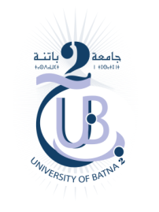
Ministère de l’Enseignement Supérieur et de la Recherche Scientifique
Université Batna 2 - Mostefa Ben Boulaïd
Faculté : Mathématiques et Informatique
Département : Informatique

Mémoire de fin d’études en vue de l’obtention du diplôme de Master en Informatique
Option : Ingénierie des Systèmes Informatiques

Thème :
Intelligent System Using Machine Learning

Réalisé par :
NOM et Prénom
NOM et Prénom

Soutenu le 18 Juin 2023 devant le jury composé de :
Président | Nom et prénom | Grade | Université
Rapporteur
Examinateur
Année universitaire : 2022/2023

